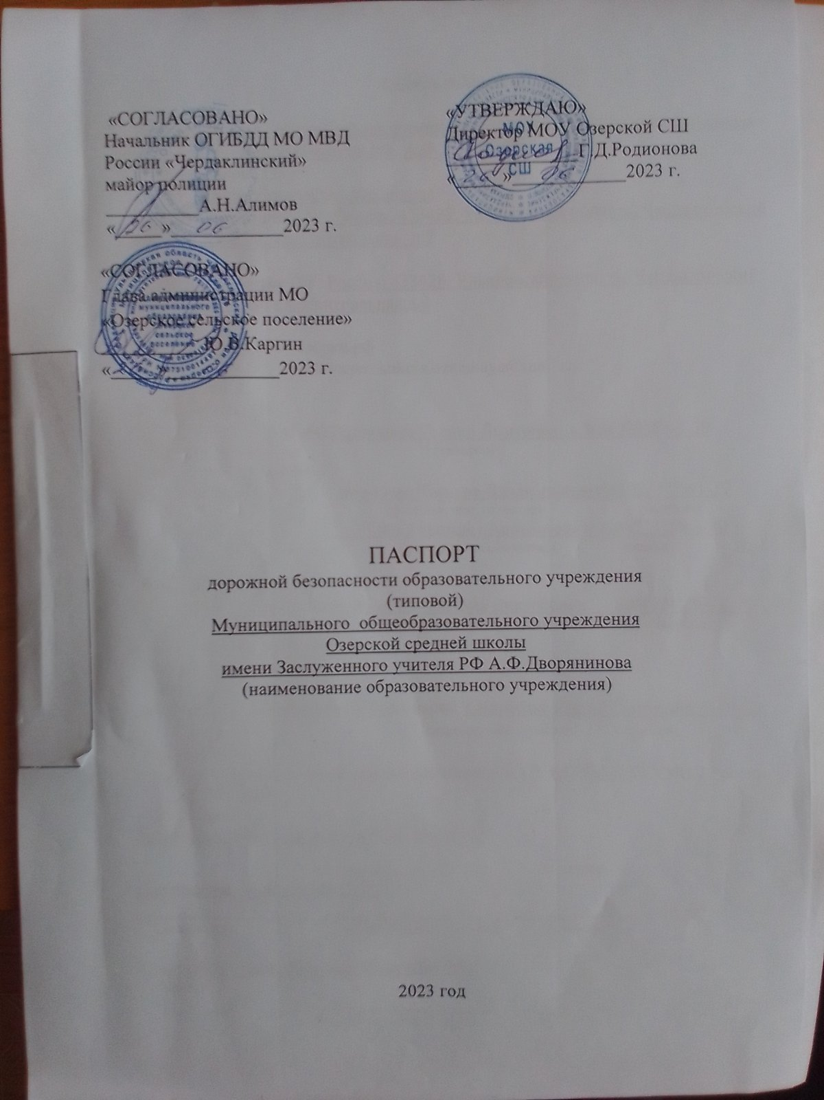

«СОГЛАСОВАНО»  Начальник ОГИБДД МО МВД России «Чердаклинский»  майор полиции  __________А.Н.Алимов  «_____»____________2023 г. |  |  | «УТВЕРЖДАЮ»  Директор МОУ Озерской СШ  ______________Г.Д.Родионова  «_____»____________2023 г.
«СОГЛАСОВАНО»
Глава администрации МО
«Озерское сельское поселение»
___________Ю.В.Каргин
«_____»____________2023 г.

ПАСПОРТ
дорожной безопасности образовательного учреждения
(типовой)
Муниципального общеобразовательного учреждения
Озерской средней школы
имени Заслуженного учителя РФ А.Ф.Дворянинова
(наименование образовательного учреждения)

2023 год

Общие сведения

Муниципальное общеобразовательное учреждение Озерская средняя школа имени Заслуженного учителя РФ А.Ф.Дворянинова
(Наименование ОУ)
Тип ОУ Общеобразовательная школа
Юридический адрес ОУ: Россия, 433428, Ульяновская область, Чердаклинский район, с. Озерки, ул. Центральная, д.3

Фактический адрес ОУ: Россия, 433428, Ульяновская область, Чердаклинский район, с. Озерки, ул. Центральная,д.3

Веб – страница ОУ: озёрки.рф
Электронный почтовый ящик: shkola.ozerskaya@mail.ru

Руководители ОУ:
Директор (заведующий) Родионова Галина Дмитриевна 8(84231)59-1-79
(фамилия, имя, отчество) (телефон)
Заместители директора
по учебной работе Федорова Татьяна Владимировна8(84231)59-1-79
(фамилия, имя, отчество) (телефон)
Салай Наталья Анатольевна 8(84231)59-1-79
(фамилия, имя, отчество) (телефон)

Заместитель директора
по воспитательной работе Акулина Татьяна Викторовна 8(84231) 59- 1- 79
(фамилия, имя, отчество) (телефон)
Ответственные работники
муниципального органа
образования И.о.начальника управления образования Тимофеева Ирина Сергеевна 2–19-36
(должность) (фамилия, имя, отчество) (телефон)
Ответственные от
Госавтоинспекции: инспектор по пропаганде БДД ОГИБДД МО МВД России «Чердаклинский»:
(должность) капитан полиции Давыдова Н.А. 2 – 30 - 04

(фамилия, имя, отчество) (телефон)
закрепленный инспектор ДПС:
____________________________ 2- 30 -04
(должность) (фамилия, имя, отчество) (телефон)

Старший государственный инспектор БДД:
(должность)
________________________________ 2 – 30 -04
(фамилия, имя, отчество) (телефон)

Ответственный работник
за мероприятия по профилактике детского травматизма
преподаватель-организатор ОБЖ, приказ №188 от 27.06.2023 г.
(должность)
Журавлев Яков Сергеевич 8 (84231) 59 – 1 -79
(фамилия, имя, отчество) (телефон)

Руководитель или ответственный
работник дорожно-эксплуатационной
организации, осуществляющей
содержание УДС Начальник Чердаклинского участка
ООО «Ульяновсктрансстрой»
(должность)
Кипчатов Р.С.
(фамилия, имя, отчество)

Глава Озерского сельского поселения
(должность)
Каргин Юрий Владимирович
(фамилия, имя, отчество)
8(84231)59-3-52
(телефон)

Количество учащихся 220

Наличие уголка по БДД коридор 1 этажа
(если имеется, указать место расположения)

Наличие класса по БДД не имеется
(если имеется, указать место расположения)

Наличие автоплощадки по БДД имеется

Наличие автобуса в ОУ 2

Владелец автобуса МОУ Озерская СШ
(ОУ, муниципальное образование и др.)

Время занятий в ОУ:

1-ая смена: 8:30 – 15:10

2-ая смена: отсутствует

внеклассные занятия: 15:25 – 20:00

Телефоны оперативных служб:

02, 2-16-02 (дежурная часть)

2-30-04 (ГИБДД)

Содержание
- План-схема ОУ.
- Район расположения ОУ, пути движения транспортных средств и детей (учеников, обучающихся);
- Организация дорожного движения в непосредственной близости от образовательного учреждения с размещением соответствующих технических средств, маршруты движения детей и расположение парковочных мест;
- Маршруты движения организованных групп детей от ОУ к стадиону, парку или к спортивно-оздоровительному комплексу;
- Пути движения транспортных средств к местам загрузки/погрузки и рекомендуемых безопасных путей передвижения детей по территории образовательного учреждения.
- Информация об обеспечении безопасности перевозок детей специальным транспортным средством (автобусом).
- Общие сведения;
- Маршрут движения автобуса до ОУ;
- Безопасное расположение остановки автобуса ОУ.

- Приложения:
- План работы на 2023-2024 учебный год, направленный на профилактику ДДТТ;
- Списочный состав отряда ЮИД;
- Фото уголка безопасности дорожного движения (площадок и стендов).

План-схема района расположения ОУ, пути движения транспортных средств и детей (учеников)

Ул. Солнечная
3
4
19
госпи-таль
1

д/сад
23
13
20
18
У.л. 1-й Микрорайон
16
15
14
2
парк
12
11
10
7
6
МОУ Озерская СШ

8

9

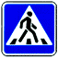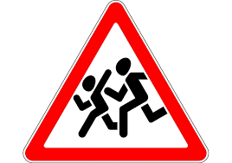
У.л. Центральная
Д.К.
Спортивно- оздоровительный комплекс
стадион
г.Ульяновск г. Димитровград

-жилая застройка

- пр - проезжая часть

- движение транспортных средств

- - движение детей (учеников) в (из)
образовательного учреждения

- знак пешеходный переход
- искусственное освещение

- знак Внимание,Дети!

Схема организации дорожного движения в непосредственной близости от образовательного учреждения с размещением соответствующих технических средств, маршруты движения детей и расположение парковочных мест

МОУ
Озерская СШ

Ул. Центральная

- - искусственное освещение
- направление движения транспортного потока
- направление движения детей от остановок частных транспортных средств
- парковочное место
- знак Внимание,дети!
- знак Пешеходный переход
М Маршруты движения организованных групп детей от ОУ к стадиону, парку или к спортивно-оздоровительному комплексу

Ул. Солнечная
3
4
19
Госпи-таль
1

д/сад
23
13
20
18
У.л. 1-й Микрорайон
16
15
14
2
парк
12
11
10
7
6
МОУ Озерская СШ

8

9

Ул. Центральная
Д.К.
Спортивно- оздоровительный комплекс
стадион
г.Ульяновск г. Димитровград

- жилая застройка

- пр - проезжая часть

- движение транспортных средств

- движение детей (учеников) в (из)
образовательного учреждения

- знак пешеходный переход
- искусственное освещение

- знак Внимание,дети!

Пути движения транспортных средств к местам разгрузки/погрузки и рекомендуемые пути передвижения детей по территории образовательного учреждения

МОУ
Озерская СШ
Кухня
мусор

Ул. Центральная

- движение грузовых транспортных средств
- въезд/выезд грузовых транспортных средств
- направление движения детей от остановок частных транспортных средств
- место разгрузки/погрузки
- знак Внимание,дети!
- знак Пешеходный переход

II. Информация об обеспечении безопасности перевозок детей специальным транспортным средством (автобусом).

Общие сведения
Марка ПАЗ
Модель 32053
Государственный регистрационный знак Е 275 ХК 73
Соответствие конструкции требованиям, предъявляемым к школьным автобусам Соответствует

1. Сведения о водителе автобуса

Фамилия, имя, отчество | Принят на работу | Стаж в кате-гории D | Дата пред- стоящего мед. осмотра | Повышение  квалификации | Допущенные нарушения ПДД
Соколов В.В. | 21.09.  2020г. | 27 лет. | 04.08.  2023 г. | 19.05.2023 г. | -

2. Организационно-техническое обеспечение
1) Лицо, ответственное за обеспечение безопасности дорожного движения: Гончаров Александр Николаевич, назначено приказ №54-л от 03.10.2022 г, прошел аттестацию 14.05.2021 г.
2) Организация проведения предрейсового медицинского осмотра водителя: ООО «Мед – авто»
3) Организация проведения предрейсового и послерейсового технического осмотра транспортного средства: МКУ «Центр обеспечения системы Чердаклинского района»осуществляет
Гончаров Александр Николаевич (Ф.И.О. специалиста)
на основании Мин. Тран. РФ Удостоверение проф. компетентности БД №000384, действительного до 2025 г.
4) Дата очередного технического осмотра 11.08.2023 г.
5) Место стоянки автобуса в нерабочее время: МКУ «Центр обеспечения системы Чердаклинского района»;
меры, исключающие несанкционированное использование:
охраняется сторожами.

3. Сведения о владельце
Юридический адрес владельца:Россия, 433428, Ульяновская область, Чердаклинский район, с. Озерки, ул. Центральная, д.3
Фактический адрес владельца:Россия, 433428, Ульяновская область, Чердаклинский район, с. Озерки, ул. Центральная, д.3
Телефон ответственного лица: 8(84231)59-1-79
4. Сведения об организациях, осуществляющих перевозку детей специальным транспортным средством (автобусом)
Рекомендуемый список контактов организаций, осуществляющих перевозку детей специальным транспортным средством (автобусом).
5. Сведения о ведении журнала инструктажа
Журнал инструктажа ведётся

II. Информация об обеспечении безопасности перевозок детей специальным транспортным средством (автобусом).
Общие сведения
Марка ПАЗ
Модель 32053-70
Государственный регистрационный знак А 163 ТТ 73
Соответствие конструкции требованиям, предъявляемым к школьным автобусам Соответствует
1. Сведения о водителе автобуса
Фамилия, имя, отчество | Принят на работу | Стаж в кате-гории D | Дата пред- стоящего мед. осмотра | Повышение ква-лификации | Допущенные  нарушения ПДД
Хуснул-лов И.Н. | 28.08.  2007 | 20 л. | 04.08.2023 г. | 19.05.2023 г. | -

2. Организационно-техническое обеспечение
1) Лицо, ответственное, за обеспечение безопасности дорожного движения Гончаров Александр Николаевич, назначено приказ №54-л от 03.10.2022 г, прошел аттестацию 14.05.2021 г.
2) Организация проведения предрейсового медицинского осмотра водителя:
ООО «Мед – авто»
3) Организация проведения предрейсового и послерейсового технического осмотра транспортного средства: МКУ «Центр обеспечения системы Чердаклинского района»;
осуществляет Гончаров Александр Николаевич
(Ф.И.О. специалиста)
на основании Мин. Тран. РФ Удостоверение проф. компетентности БД №000384, действительного до 2025 г.
4) Дата очередного технического осмотра 11.08.2023 г.
5) Место стоянки автобуса в нерабочее время
МКУ «Центр обеспечения системы Чердаклинского района»;
меры, исключающие несанкционированное использование _____________
охраняется сторожами_____________________________________________

3. Сведения о владельце
Юридический адрес владельца: Россия, 433428, Ульяновская область, Чердаклинский район, с. Озерки, ул. Центральная, д.3
Фактический адрес владельца:Россия, 433428, Ульяновская область, Чердаклинский район, с. Озерки, ул. Центральная, д.3
Телефон ответственного лица: 8(84231) 59-1-79

4. Сведения об организациях, осуществляющих перевозку детей специальным транспортным средством (автобусом)
Рекомендуемый список контактов организаций, осуществляющих перевозку детей специальным транспортным средством (автобусом).

5. Сведения о ведении журнала инструктажа
Журнал инструктажа ведется
Маршрут движения автобуса ОУ

п. Лесной

+

+

+ + +

=
+ п.г.т. Чердаклы

+ +
с. Озерки с. М. Уренбаш с. Б. Уренбаш
Условные обозначения:
- остановка
- направление движения
+ - опасные участки

- мост

- место посадки/высадки

Безопасное расположение остановки автобуса у ОУ

МОУ
Озерская СШ

Ул. Центральная

- движение автобуса
- движение детей и подростков к месту посадки/высадки
- место посадки/высадки
- знак Внимание,дети!
- знак Пешеходный переход

III Приложения

